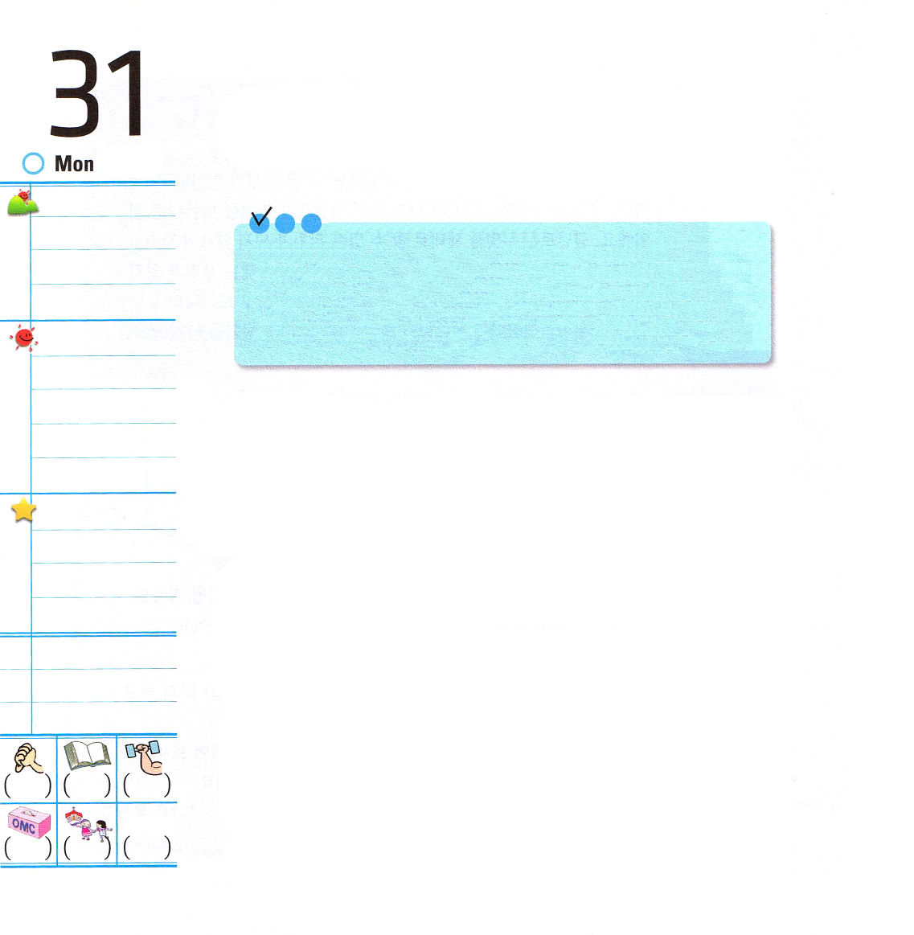
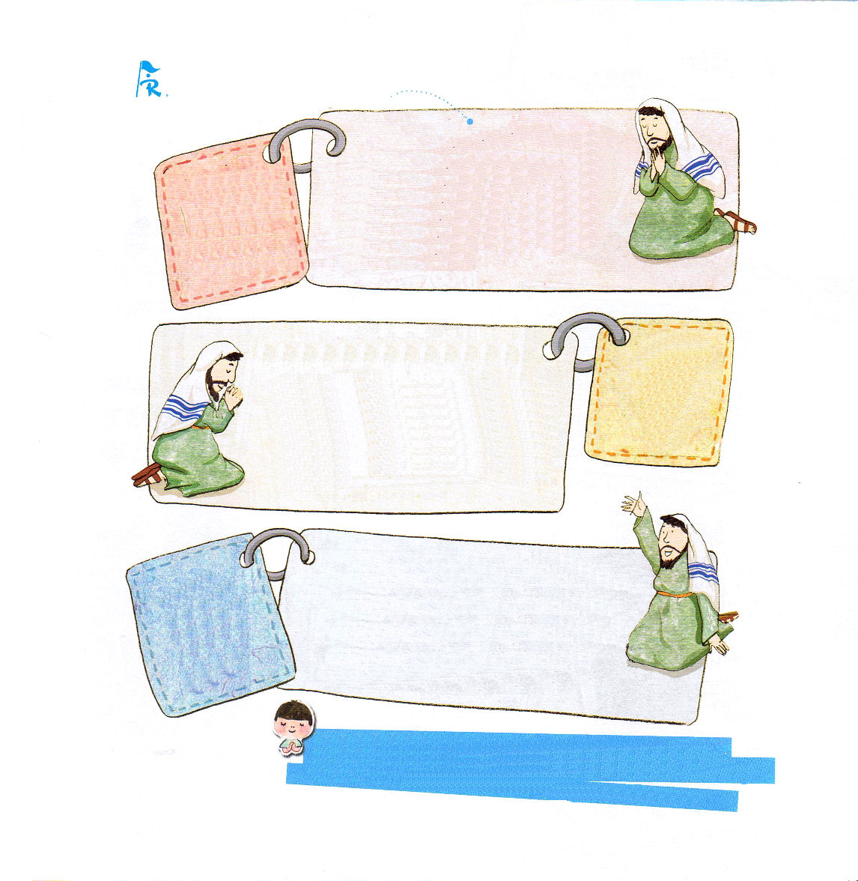

月曜日
定刻祈りに成功したらチェックしよう
エペソ1:15-23どうか、私たちの主イエス・キリストの神、すなわち栄光の父が、神を知るための知恵と啓示の御霊を、あなたがたに与えてくださいますように。また、あなたがたの心の目がはっきり見えるようになって、神の召しによって与えられる望みがどのようなものか、聖徒の受け継ぐものがどのように栄光に富んだものか、また、神の全能の力の働きによって私たち信じる者に働く神のすぐれた力がどのように偉大なものであるかを、あなたがたが知ることができますように。 (17-19) インマヌエル教会聖日2部 / 2010.10/3

ある牧師先生が感動的な説教で教会を大きく復興させました。ところが、教会の信徒の数がどんどんへったのです。「全力をつくしたのに、なぜこうなるのだろう」深く黙想しながら祈って「私は神様にたくさんの話をしたけれど、神様からは私になんのみことばも言われていないんだな!」とさとったのでした。祈りをのがすと、霊的な力を失うようになって、聖霊さまの働きが起きません。
パウロはエペソ教会に手紙を出しながら「神様を知ること」と「心の目をはっきりと見えるようになること」そして「神様の働きと恵みをさとること」のためにお祈りしました。祈りは「労働」というよりは、人間ができるもっとも「立派ですばらしいこと」であり、最高の「味わうこと」なのです。伝道者パウロのように、「イエス・キリストにあって」「天の御座」を動かす祈りの答えで「信仰のうつわ」を広げるレムナントになりましょう。

でんどう
みことば
いのり

幸いなことよ。さばきを守り、正義を常に行なう人々は。（詩篇106:3）
パウロの３つの祈りに
したがっていっしょに
祈ってみましょう

知恵と啓示の御霊をくださって
神様を知ることができますように
「知恵と啓示の御霊」とは「聖霊なる神様」を意味します。知識で神様を分かるのではなく、聖霊に満たされるとき、神様を正しく知るようになって、神様のみこころに合う生活を送るようになります。

パウロのように正しい祈りの課題をにぎらせてください。知恵と啓示の御霊をあたえてくださり、心の目がはっきり見えるようになり、私を召された神様のみこころをなしてください。神様の力ですべての現場に勝利することができますようにイエス・キリストのお名前によってお祈りします。アーメン。
私の民よ。私の教えを耳に入れ、私の口のことばに耳を傾けよ。（詩篇78:1）
心の目がはっきり見えますように
召された希望を確かに持っている人は
神様が召された理由を悟って、それにふさわしい生活を送るから、現場で霊的な影響力を与えることができます。神様が私をレムナントとして召された理由は何でしょうか。

神様の力の働きと恵みを知ることが
できるように
神様の力は、罪と死の権威に勝たれた復活の力で、暗やみの力をくだかれた王的力です。この力がみなさんにもあたえられているのでイエス・キリストのお名前で祈るとき、天の軍隊が私たちを助けて、暗やみの勢力がくだかれて、神の国が臨むようになります。神様の力が必要な瞬間はいつでしょうか。




火曜日
定刻祈りに成功したらチェックしよう
使徒2：1～13
すると突然、天から、激しい風が吹いて来るような響きが起こり、彼らのいた家全体に響き渡った。また、炎のような分かれた舌が現れて、ひとりひとりの上にとどまった。 (2～3)
元旦祈り会 1講 / 2010.12.31

イエス・キリストが私たちの人生のすべての問題を解決された預言者、祭司、王であることを分かるレムナントは、これから正しく実践することが重要です。私たちの生活の中になにが入ってくるのか、入っているのかにしたがって、重要な答えが出てくるためです。
わたしは かみさまの ゆいいつせいの しゅくふくを うけた かみのこども

しかし、生活の中で伝道者の生活を実践する前に、まず確認しなければならないことがあります。考えがまちがっていれば、判断がまちがうので、考えを正しくしなければなりません。教会に通って信仰生活をよくしているから、答えを受けて当然だと思っていてはいけません。私たちの現場でちがう考えを持っていれば、ちがう答えが出てくるのです。むずかしく考えないで、救われた神様の子どもであることを心にとめましょう。二つ目、どんな問題にも、現場であったことにもだまされないでください。私たちは、たびたび私たちの考えのせいでだまされてしまいます。人や環境、世の中と自分自身のせいでだまされて、結局、サタンにすべての祝福をうばわれています。これに勝つ力は、伝道者の生活を実践して、正しい答えを受ければよいのです。

この時間、神様の力を体験して、小さな問題であっても勝つことができますように、レムナントが行くところごとにレムナントが生かされますように。イエス・キリストのお名前によってお祈りします。アーメン。
でんどう
みことば
いのり
ああ、ただ、わが民がわたしに聞き従い、イスラエルが、わたしの道を歩いたのだったら。 (詩篇81:13)

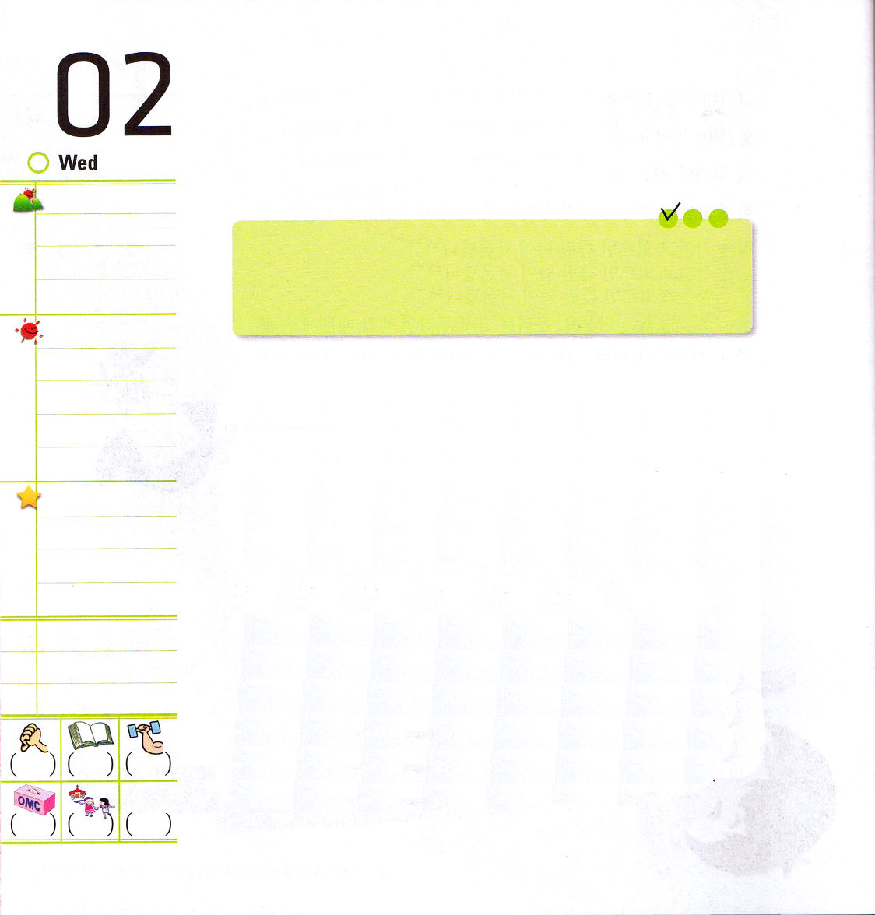


水曜日
定刻祈りに成功したらチェックしよう
使徒2：14～21
『神は言われる。終わりの日に、わたしの霊をすべての人に注ぐ。すると、あなたがたの息子や娘は預言し、青年は幻を見、老人は夢を見る。 (17) 元旦祈り会 2講 / 2010.12.31

ヨセフの奴隷生活は、私たちが考えることもできないほど苦しい生活でした。見なれない環境と頼るところもなく、ヨセフはただ24時間祈りの奥義を味わうようになりました。祈りの奥義を味わいながら神様に祈る時間は、ヨセフが力を得る唯一の時間だったためです。神様はこのようなヨセフの祈りを聞かれて、ヨセフに向かった神様の大きい計画を夢で見せてくださいました。毎日、伝道者の生活を味わいながら生活するヨセフに、神様は大きい答えを準備しておられたのです。
私たちは、ふだんにどんな考えをしているかが重要です。考えは私たちの心と思いの中に刻みこまれて、自分も知らない間に体質になって、行動や生活の結果としてあらわれるようになっています。ふだんのとき、祈りの奥義を味わっていたヨセフが失敗しないで勝利することができたのは、ふだんに刻み込まれていた神様とともにいる祈りの奥義のゆえです。

でんどう
みことば
いのり

どのように24時間祈りの奥義を味わうのかを考えながら、レムナントと24時祈りということばをきれいに色をぬってね

主よ。私をあわれんでください。私は一日中あなたに呼ばわっていますから。(詩篇86:3)
24時間、唯一性の答えを受けるレムナントに、全世界がおどろくほどの力をくださって、霊的な戦いで勝利することができるように、私たちの心と思いを守ってください。イエス・キリストのお名前によってお祈りします。アーメン。

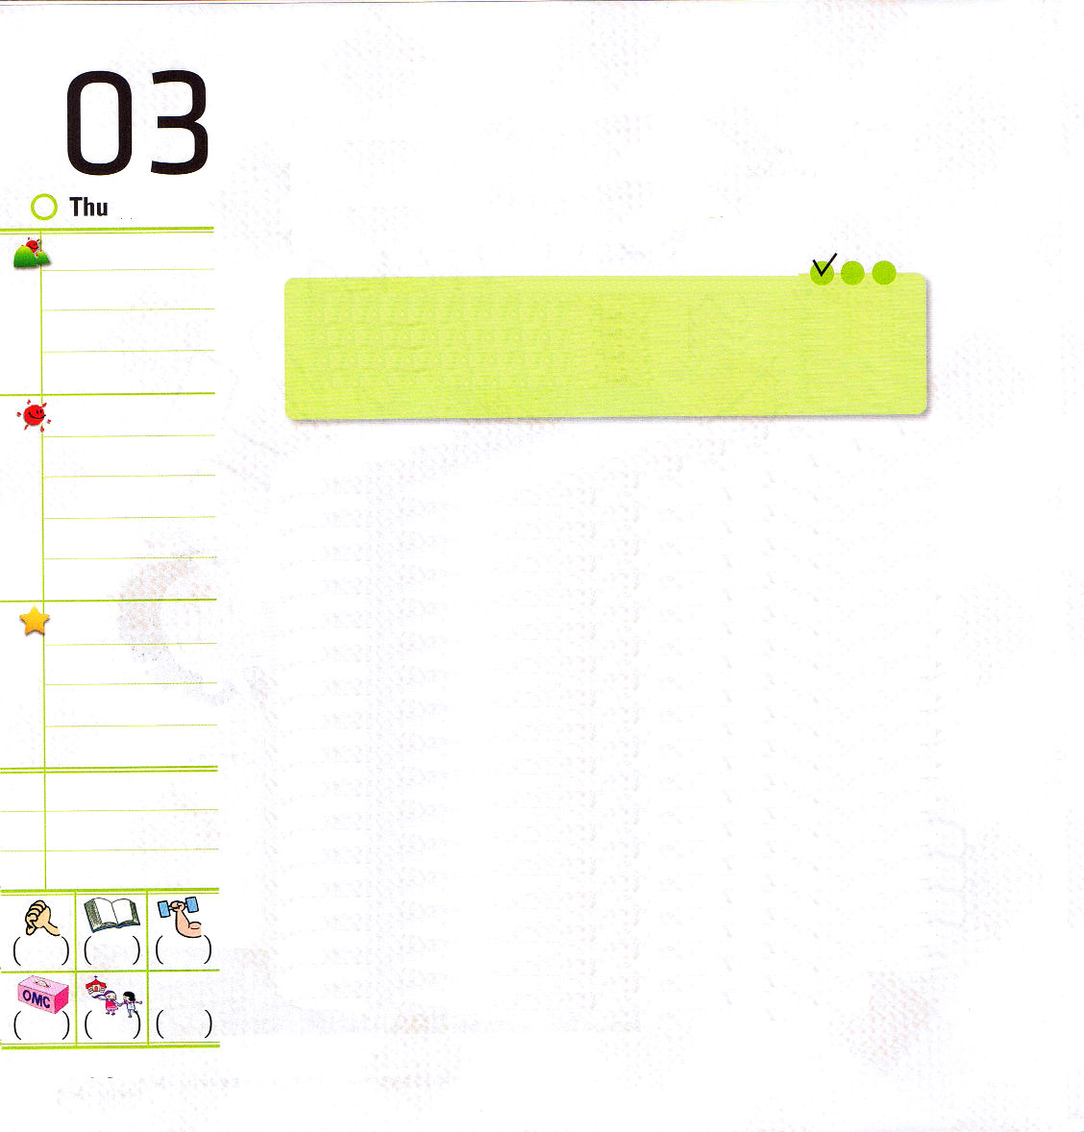


木曜日
定刻祈りに成功したらチェックしよう
使徒19：8～22
これらのことが一段落すると、パウロは御霊の示しにより、マゲドニヤとアカヤを通ったあとでエルサレムに行くことにした。そして、「私はそこに行ってから、ローマも見なければならない」と言った。 (21) 元旦祈り会 3講 / 2011.1.1

ほとんどの人は、問題ではないことをにぎったり、祝福ではないことにさらに関心を持っています。またある人は、問題がきたとき、感謝よりは不平と不満を先にするようになります。神様が私たちに問題をくださったのは、問題をとおしてこの時代を生かすための答えがあるからです。ところで、問題は自分が作り出しておきながら、答えはとんでもない所で見つける人がいます。私たちの前に起きているだいたいのことは、神様の中では問題にならないので、不信仰からできた問題をおいて葛藤する必要はありません。ただし、この時代を生かすレムナントならば、これを飛び越えることができる力があってこそ、どんな問題がきても感謝して更新できるのです。問題の前で感謝できず、葛藤に勝つことができない人は、サタンに負けるしかありません。今からは、問題の前でおそれるおろかな人にならずに、問題の前で正しい信仰を持って祝福を選択する人になりましょう。

でんどう
みことば
いのり

新しい歌を主に歌え。全地よ。主に歌え。(詩篇96:1)
キリストの唯一性とすべてを祝福にする信仰の目で世の中を見ることができるように、毎日、信仰の時間になりますように。イエス・キリストのお名前によってお祈りします。アーメン。
私にどんな問題があるかを
考えて告白しましょう




金曜日

定刻祈りに成功したらチェックしよう
使徒1：8
しかし、聖霊があなたがたの上に臨まれるとき、あなたがたは力を受けます。そして、エルサレム、ユダヤとサマリヤの全土、および地の果てにまで、わたしの証人となります。日本伝道集会メッセージ 1講 / 2010.10.5

神様の子どもが心にいだいている考えが、すなわち祈りです。考えは一生を左右するほど重要だから、頭の中の考えのポケットに不平と不満を入れれば、がっかりすることと失敗がやってきます。なんの考えもしないで、わけもなく生活する人は、どんな答えも期待することができません。しかし、信仰の考えだけのがさなければ、のちにもっと大きい成功の実をおさめられます。
私の考えの中になにがはいっているのですか。音楽やゲームのような世の中の文化でぎっしりうまっているのですか。神様がなくてもよくくらせるという不信仰にはまっているのですか。レムナント・ダビデは、小さい羊飼いだったときから「今日の
みことば」と「今日の祈り」と「今日の伝道」を
考えて実践しました。正しい考えで祈りを味わって、
毎日「伝道者の生活」を実践する
とき、環境に勝って聖霊に満た
される新しい力を得るようになります。

でんどう
みことば
いのり

今よりとこしえまで、主の御名はほめられよ。(詩篇113:2)
神様のみことばが私の心と思いをつかんで、すべてのことを聖霊の導きを受けてすることができますように。毎日、みちびいてくださるイエス・キリストのお名前によってお祈りします。アーメン。
ぬけているみことばを
うめてください

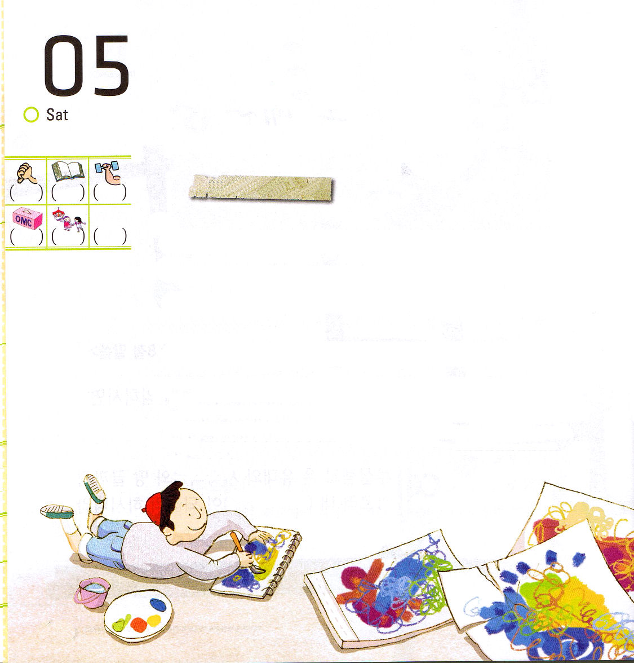
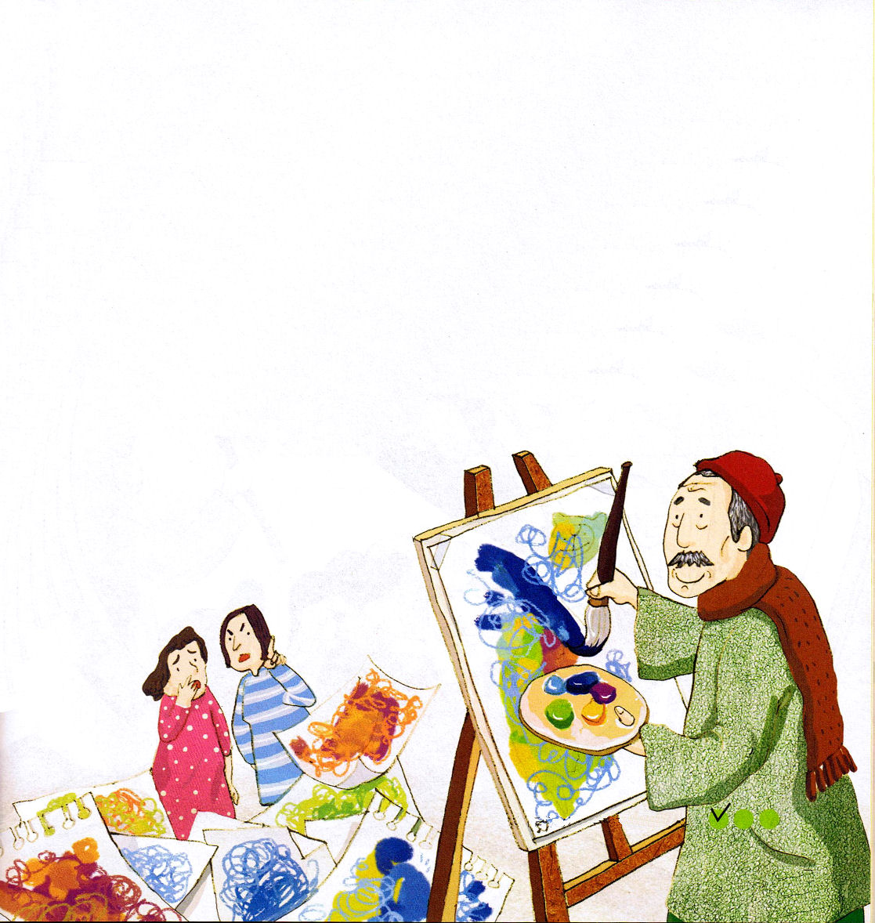

続けることができる力

土曜日

おはなし黙想１

自分が好きな絵をかきながら、よろこんでいたひとりの少年がいました。その少年は、ただ絵をかいて考えることがうれしかったのです。だれかに言われて絵をかくのではなく、絵をかくとき、いちばん幸せだったということです。
ところで、少年は小さいころから、おかしな絵をかきはじめました。人々は、その少年の絵をよいとは評価しませんでした。少年は、時間がすぎてますます年をとって、50年という年月が流れ、いつのまにかの画家になっていました。年月が流れても、彼の絵はふつうの絵には見えませんでした。

「この絵はどのようにしてかかれたのですか。なにか子どものように単純で、不思議です。それなのに、本当に新鮮です」
絵を評価する人の話を聞いて、彼はこのように答えました。「私はこの絵をかくために、なんと50年間も努力したのです。50年間、同じ絵をかいてきたら、私も気づかないうちにこのようになったのですよ」画家は堂々と話しました。
「50年間、絵に没頭するのもたいへんでしょうが、同じ絵をくりかえしてかくとは、すごいです」画家の話を聞いた男の人は、名のないその画家がすごいと見えました。
「そうですね。私は世界最高の才能はないのですが、なにより自信をもって話せます。私は世界最高の努力を持っているようです」

定刻祈りに成功したらチェックしよう

